(参考１)岡山県農業共済組合連合会の外観
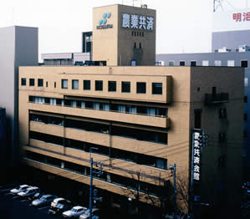

(参考２)岡山県農業共済組合連合会の位置図
